|  |  |
| --- | --- |
| Gerb-BMSTU_01 | **Министерство науки и высшего образования Российской Федерации**  **Федеральное государственное бюджетное образовательное учреждение**  **высшего образования**  **«Московский государственный технический университет**  **имени Н.Э. Баумана**  **(национальный исследовательский университет)»**  **(МГТУ им. Н.Э. Баумана)** |

ФАКУЛЬТЕТ «Информатика и системы управления»

КАФЕДРА «Программное обеспечение ЭВМ и информационные технологии»

**ОТЧЕТ**

*к лабораторной работе №1*

*По курсу: «Моделирование»*

|  |  |  |  |  |
| --- | --- | --- | --- | --- |
| Студент | ***ИУ7И-76Б*** |  |  | **Нгуен Ф. С.** |
|  | (Группа) |  | (Подпись, дата) | (И.О. Фамилия) |
|  |  |  |  |  |
| Преподаватель |  |  |  | |  | | --- | | **Рудаков И.В.** | |
|  |  |  | (Подпись, дата) | (И.О. Фамилия) |

*Москва, 2021 г.*

Оглавление

[Формализация задачи 3](#_Toc87546380)

[Равномерное распределение: 3](#_Toc87546381)

[Нормальное распределение: 4](#_Toc87546382)

[Результаты работы 5](#_Toc87546383)

[Равномерное распределение: 5](#_Toc87546384)

[Нормальное распределение: 7](#_Toc87546385)

[Код программы 9](#_Toc87546386)

# Формализация задачи

## Равномерное распределение:

Равномерное распределение — распределение случайной величины, принимающей значения, принадлежащие некоторому промежутку конечной длины, характеризующееся тем, что плотность вероятности на этом промежутке всюду постоянна.

Равномерное распределение обозначают 𝑋 ~ 𝑅(𝑎, 𝑏), где 𝑎, 𝑏 ∈ R.

Функция распределения равномерной непрерывной случайной величины:

|  |  |
| --- | --- |
| $$F\left(x\right)= \left\{\begin{aligned}0 при x≤a \\ \frac{x-a}{b-a} при a≤x≤b \\ 1 при x>b\end{aligned}\right.$$ | (1) |

Плотность распределения равномерной непрерывной случайной величины:

|  |  |
| --- | --- |
| $$f\left(x\right)= \left\{\begin{aligned}\frac{1}{b-a} при a≤x≤b \\ 0 иначе\end{aligned}\right.$$ | (2) |

## Нормальное распределение:

Нормальное распределение - распределение вероятностей, которое в одномерном случае задаётся функцией плотности вероятности, совпадающей с функцией Гаусса:

|  |  |
| --- | --- |
| $$f\left(x\right)=\frac{1}{σ\sqrt{2π}} e^{-\frac{{\left(x-μ\right)}^{2}}{2σ^{2}}}$$ | (3) |

где параметр μ — математическое ожидание (среднее значение), медиана и мода распределения, а параметр σ - среднеквадратическое отклонение (σ2 - дисперсия) распределения.

Функция распределения:

|  |  |
| --- | --- |
| $$F\left(x\right)= \frac{1}{σ\sqrt{2π}} \int_{-∞}^{x}{e^{-\frac{{\left(x-μ\right)}^{2}}{2σ^{2}}} dx}$$ | (4) |

Обозначают нормальное распределение 𝑋 ~ 𝑁(𝜇, 𝜎2).

Стандартным нормальным распределением называется нормальное распределение с математическим ожиданием μ = 0 и стандартным отклонением σ = 1.

Математическое ожидание μ характеризует положение «центра тяжести» вероятностной массы нормального распределения. Получается, что график плотности распределения случайной величины, имеющей нормальное распределение, симметричен относительно 𝑥 = 𝜇. Дисперсия σ характеризует разброс значений случайной величины относительно «центра тяжести».

# Результаты работы

## Равномерное распределение:

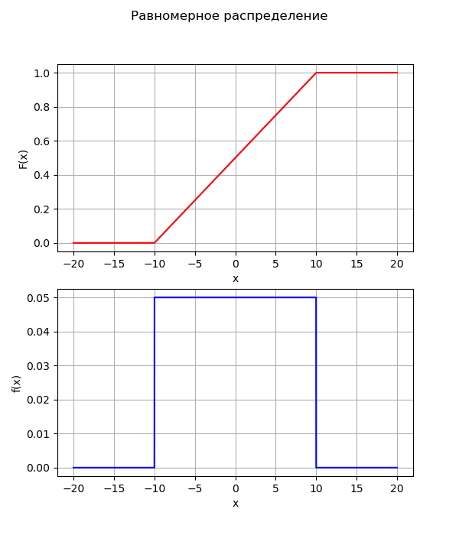

Рисунок 1 графики функции распределения и плотности распределения равномерной случайной величины при 𝑎 = -10, 𝑏 = 10

*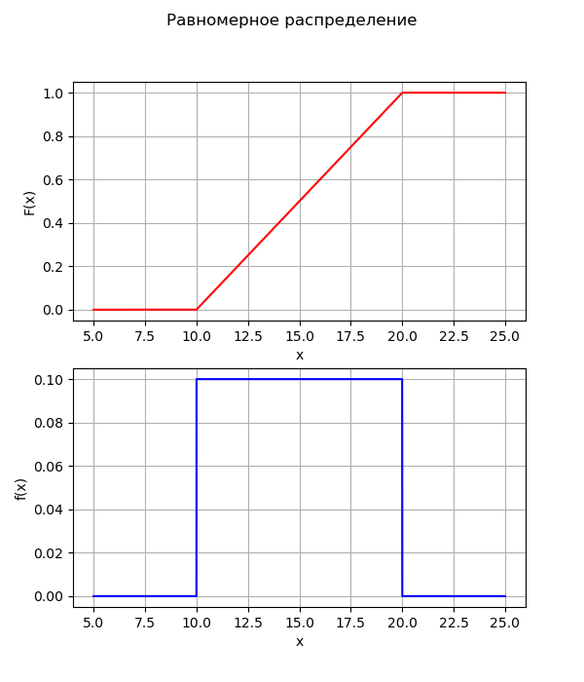*

*Рисунок 2 - графики функции распределения и плотности распределения равномерной случайной величины при 𝑎 = 10, 𝑏 =20.*

## Нормальное распределение:

*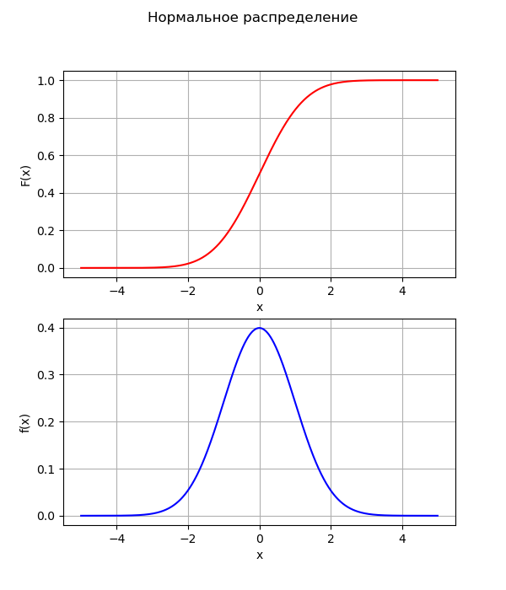*

*Рисунок 3 - графики функции распределения и плотности распределения нормальной случайной величины при 𝜇 = 0, 𝜎 = 1.*

*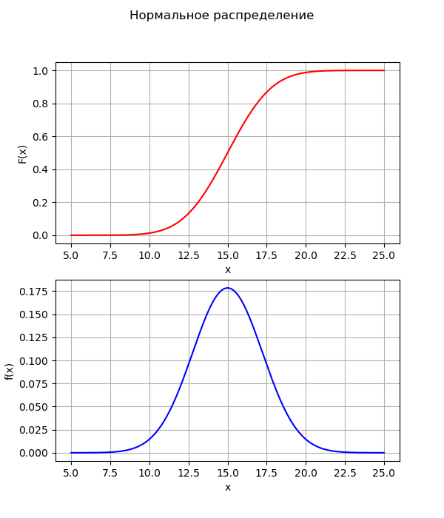*

*Рисунок 4 - графики функции распределения и плотности распределения нормальной случайной величины при 𝜇 = 15, 𝜎 = 5.*

**Код программы**

**Main.py**

**import** matplotlib**.**pyplot **as** plt

**from** math **import** sqrt

**from** scipy**.**stats **import** norm

**import** numpy **as** np

#Равномерное распределение

**def** ud\_function**(**a**,** b**,** x**):**

#return (x - a) / (b - a) if a <= x < b else 0 if x < a else 1

**if** **(**x **<** a**):**

**return** 0

**if** **(**x **>** b**):**

**return** 1

**return** **(**x **-** a**)** **/** **(**b **-** a**)**

**def** ud\_density**(**a**,** b**,** x**):**

**if** **(**a **<=** x **<=** b**):**

**return** 1 **/** **(**b **-** a**)**

**return** 0

#Нормальное распределение

**def** norm\_function**(**x**,** mu**,** sigma**):**

**return** norm**.**cdf**(**x**,** mu**,** sqrt**(**sigma**))**

**def** norm\_density**(**x**,** mu**,** sigma**):**

**return** norm**.**pdf**(**x**,** mu**,** sqrt**(**sigma**))**

**def** draw\_graphics**(**x**,** y\_function**,** y\_density**,** name**):**

fig**,** axs **=** plt**.**subplots**(**2**,** figsize**=(**6**,** 7**))**

fig**.**suptitle**(**name**)**

axs**[**0**].**plot**(**x**,** y\_function**,** color**=**'red'**)**

axs**[**1**].**plot**(**x**,** y\_density**,** color**=**'blue'**)**

axs**[**0**].**set\_xlabel**(**'x'**)**

axs**[**0**].**set\_ylabel**(**'F(x)'**)**

axs**[**1**].**set\_xlabel**(**'x'**)**

axs**[**1**].**set\_ylabel**(**'f(x)'**)**

axs**[**0**].**grid**(True)**

axs**[**1**].**grid**(True)**

**def** main**():**

**print(**'Равномерное распределение:'**)**

a **=** float**(**input**(**"Input a: "**))**

b **=** float**(**input**(**"Input b: "**))**

**print(**'Нормальное распределение:'**)**

mu **=** float**(**input**(**"Input mu: "**))**

sigma **=** float**(**input**(**"Input sigma: "**))**

delta **=** b **-** a

x **=** np**.**arange**(**a **-** delta **/** 2**,** b **+** delta **/** 2**,** 0.001**)**

y\_function **=** **[**ud\_function**(**a**,** b**,** \_x**)** **for** \_x **in** x**]**

y\_density **=** **[**ud\_density**(**a**,** b**,** \_x**)** **for** \_x **in** x**]**

draw\_graphics**(**x**,** y\_function**,** y\_density**,** 'Равномерное распределение'**)**

x **=** np**.**arange**(**mu **-** 5 **\*** sigma**,** mu **+** 5 **\*** sigma**,** 0.001**)**

y\_function **=** norm\_function**(**x**,** mu**,** sigma**)**

y\_density **=** norm\_density**(**x**,** mu**,** sigma**)**

draw\_graphics**(**x**,** y\_function**,** y\_density**,** 'Нормальное распределение'**)**

plt**.**show**()**

**if** \_\_name\_\_ **==** '\_\_main\_\_'**:**

main**()**